学生寝室调整管理办法

学生工作管理系统中所有学生寝室信息已经全部处理完毕，各系核对工作也已完成。今后如有学生寝室信息发生变化或者学生办理走读业务，必须使用宿舍调整申请功能和学生走读申请功能。特殊情况可以联系王长利老师。操作说明如下：

宿舍调整申请
此功能点可以实现申请调换宿舍和床位，需要辅导员、所在系和学生处审批。

1初始页面
点击左侧目录树中功能点，进入如下页面：
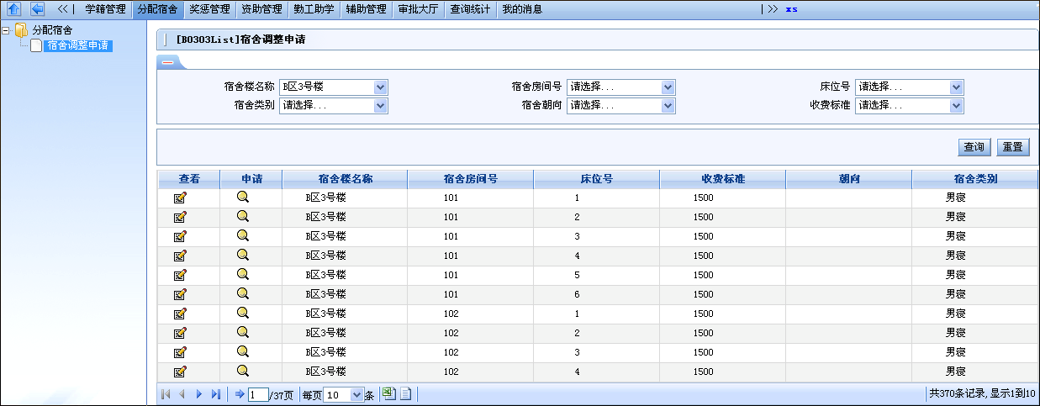
- 操作说明
选择检索条件，点击按钮，展现出符合条件的寝室房间和床位信息。
点击按钮，使检索条件恢复为默认值。

2查看宿舍房间信息页面
点击信息显示区中的查看图标，进入如下页面：
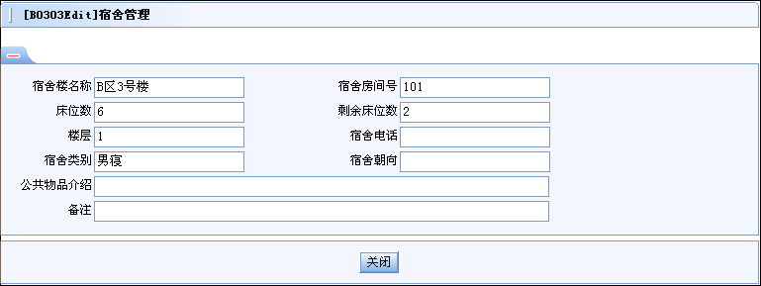
- 页面说明
此功能可以查看宿舍的详细信息，页面信息为只读，不能修改。
- 操作说明
点击按钮，关闭查看宿舍房间信息页面。

3申请页面
点击信息显示区中的申请图标，进入如下页面：
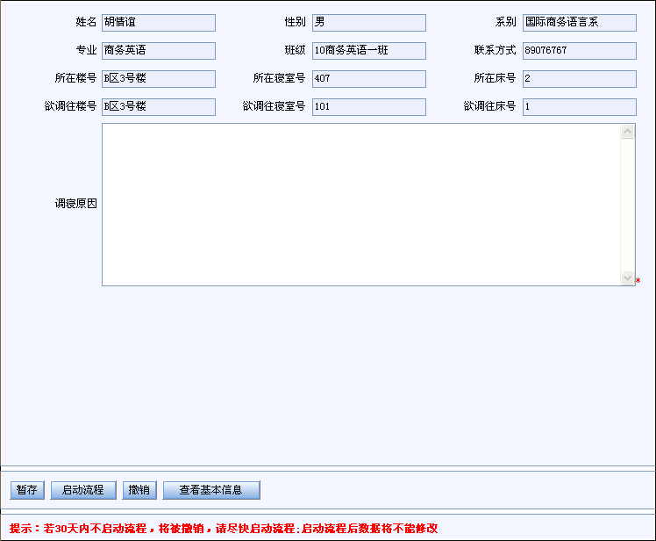
- 页面说明
上部为学生的基本信息、原宿舍信息、欲调往宿舍信息。下部为操作按钮区。
- 操作说明
点击按钮，对填报的信息进行暂存。此时并没有提交申请。可以继续操作。
填报信息后，点击按钮，将提交宿舍调整申请。在提交申请后，直到该申请被审批通过或者驳回之前，不允许进行修改，所有操作按钮致灰，不能使用。
审批通过或者被驳回后，可以重新填报信息，启动流程。
点击按钮，对暂存的申请进行撤销。

学生走读申请
此功能点可以实现学生走读申请，需要辅导员、所在系和学生处审批。已经是走读状态的学生不允许申报此业务。
操作说明
点击按钮，对填报的信息进行暂存。此时并没有提交申请。可以继续操作。
填报信息后，点击按钮，将提交走读申请。在提交申请后，直到该申请被审批通过或者驳回之前，不允许进行修改，所有操作按钮致灰，不能使用。
审批通过或者被驳回后，可以重新填报信息，启动流程。
点击按钮，对暂存的申请进行撤销。

